# 资料分析-80%

1、时间、单位陷阱。还包括同比、环比；出口、进口；顺差、逆差；全年=上半年+下半年；增长（了）多少倍、是多少倍；月均不一定是除以12，有时或许只有几个月，这点一定要注意。

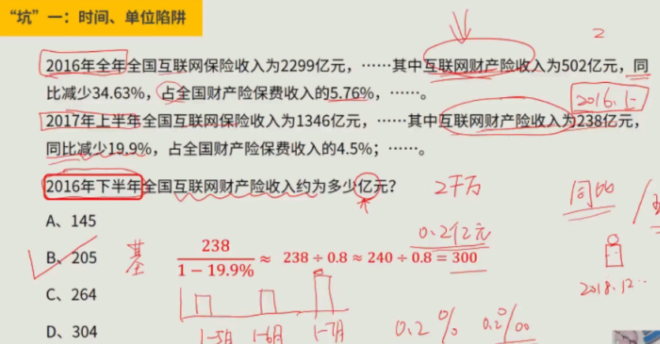

2、不要精读。第一遍应略读，应勾划时间、关键词。了解文段结构即可。

3、题干审题不清。包括增长率与增长量、从大到小与从小到大、平均增长量（四川一般不包括上一年，除非是指明多少年）、排序**错误与排序正确**。

4、速算技巧选择困难症。根据平时总结，考试时直接利用即可，切记考场上选用技巧时摇摆不定，要果断。

基期模型是针对基期大小的，如果要比较倍数关系：则先不要计算，利用倍数关系直接求。如果增长率没有倍数的成倍数的变化，则可以直接忽略。

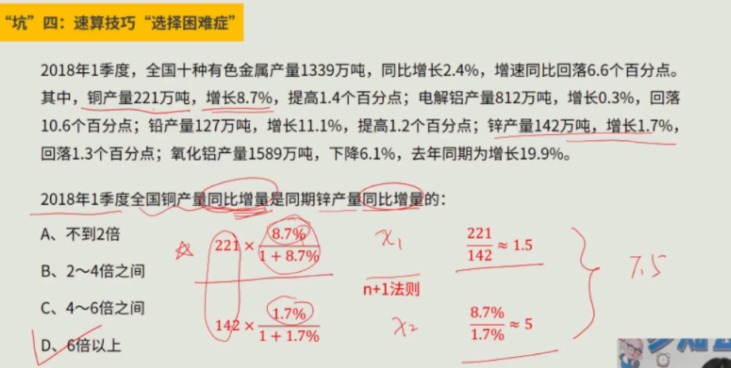

5、综合分析题千万不要死磕某个选项。一般建议从CDBA的顺序进行验证，某个选项没有思路或者计算量大的要学会放弃。争取做到资料分析时间不超过20分钟（四川15道题）

6、混合增长率分为：时间混合、名词混合。

7.平均数中，一定要注意增长量与增长率。但是，平均数一般考的是增长率，此时选项是百分比，不是百分点。 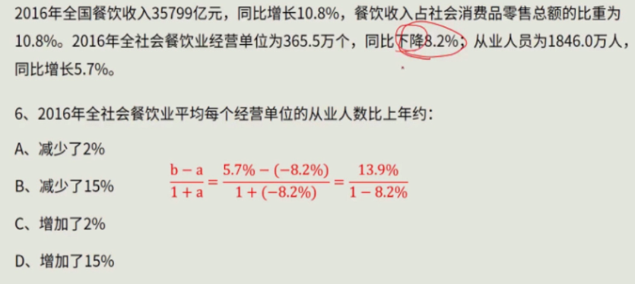

总之：1.学会判断题型，这个要迅速，然后锁定计算公式；2.熟记相关技巧（计算技巧、比较技巧）。即阅读-列式-计算

# 逻辑判断

1、一定要注意话题的统一，要么和结论有关系，要么和论据有关系；还有要具体。

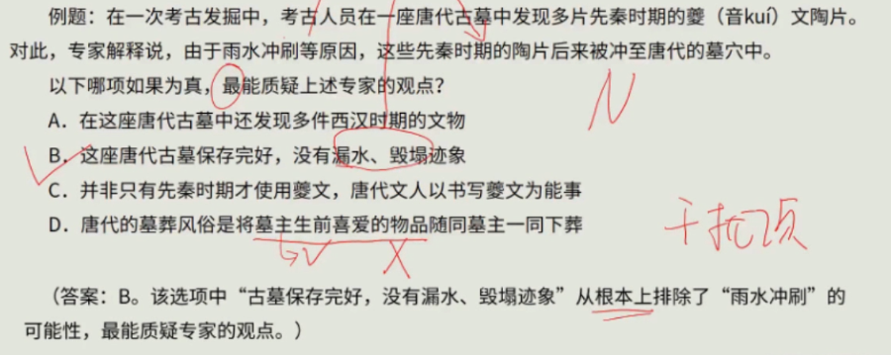

这道题中，D选项不具体，有先入为主了。

2、时间控制在？

# 片段阅读

1.一定要在行文脉络基础上解题。

1.观点类文段选观点，对策类文段正确的对策和观点同时出现时选对策；对策类文段对策错误或没有对策选观点。

